

Jednostavna pretraga filmova i serija

CS102

Objekti i apstrakcija podataka

Projektna dokumentacija

02.02.2020

Student: Mario Ferketić 3599

Mentor: MSc Lazar Mrkela

Sadržaj

1. Predlog teme 3

2. Opis funkcionalnosti 4

3. Struktura aplikacije 5

4. Korisničko uputstvo 8

5. Zaključak 9

6. Literatura 10

# Predlog teme

*Aplikacija koja omogucuje korisniku da pretraži filmove ili serije. Podaci se najpre klikom na dugme učitavaju u listu preko sajta www.imdb.com a zatim ih je moguce sortirati po abecednom redu, godini ili oceni na pomenutom sajtu.*

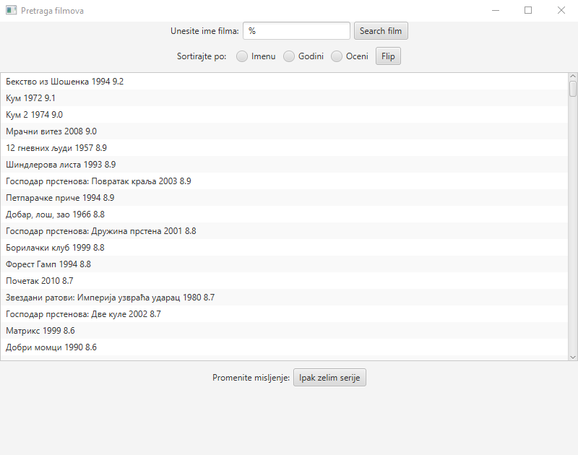

# Opis funkcionalnosti

*Cilj aplikacije je da omogući korisniku jednostavno pretraživanje popularnih filmova ili serija*

*Cela aplikacija je organizovana jednostavno tako da se je svi mogu koristiti bez ikakvih problema. Ako korisnik ne želi da pretražuje filmove, dovoljno je da klikom na dugme prebaci na serije.*

*Korisnički interfejs omogućuje brzo i efektivno sortiranje liste podataka, preko samo jednog tastera (radiobutton-a).*

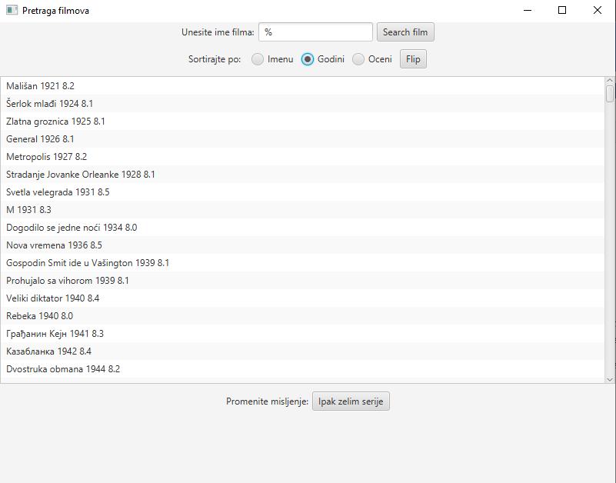

# Struktura aplikacije

*Ceo sistem je podeljen na tri glavna dela:*

* ***GUI***
* ***Skidanje podataka sa interneta I njihov upis u bazu podataka***
* ***Prikaz podataka iz baze u ListView***

***User interface*** *je napravljen na način da korisnik može instiktivno da reaguje čak I ako se prvi put susreće sa aplikacijom. Za upis se koristi jednostavan* ***TEXTVIEW****. Klikom na* ***BUTTON*** *‘search’ se korisniku ispisuju sve vrednosti iz baze. Ako korisnik kojim slučajem želi Serije umesto Filmova, postoji dugme I za to.*

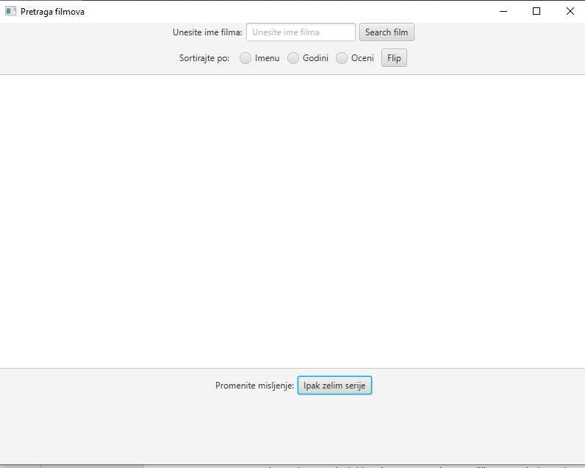

***Skidanje sa interneta*** *se vrši u klasama* ***DownloadMovie*** *I* ***DownloadSerije****. Obe klase rade u posebnom pozadinskom* ***THREAD****-u. Skidanje se vrši preko biblioteke* ***JSOUP****. Kada se svi podaci koji su na sajtu skinu u bazu preko biblioteke* ***MYSQL****, iz baze se iščitavaju I dodaju u listu, koja se vidi u ListView-u.*

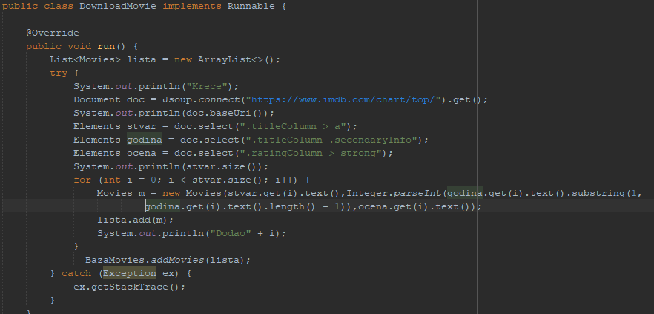

***Prikaz podataka u ListView-u*** *je najvažniji za korisnika zato što je to ono što mu najviše pažnje uzima I zbog toga je tu, zato ona I zauzima najviše mesta. Prikaz liste može biti sortiran* ***po imenu, godini ili oceni filma/serije****, I to* ***I rastuće I opadajuće****.*

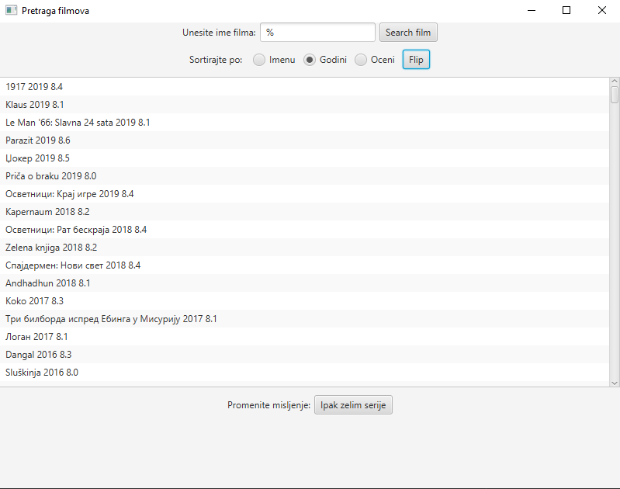

# Korisničko uputstvo

*Aplikacija pokazuje jednostavnu listu podataka tako da se vrlo jednostavno može pročitati.*

*Sve što je potrebno jeste da odlučite da li želite film ili seriju, zatim unesete naslov I kliknete dugme. Aplikacija sve ostalo odradi za Vas. Sortiranje se vrši intuitivno pomoću radioButton-a.*

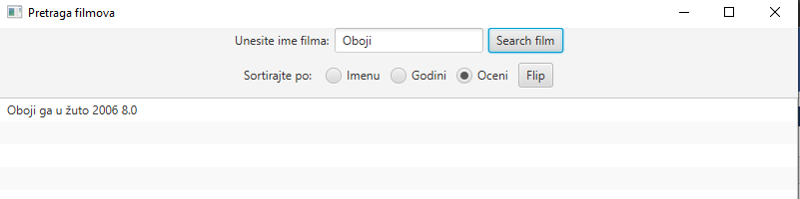

# Zaključak

*Aplikacija je napravljena za jednostavno pretraživanje filmova i serija, preko samo jednog klika.*

*Arhitektura i funkcije aplikacije su vrlo jednostavne, i ima dosta prostora za unapređivanje. U ovom projektu sam objedinio skidanje podataka sa interneta direktno iz HTML-a, upis i citanje iz MYSQL baze i spajanje svega toga sa JAVAFX. Ono što bih definitvno dodao je loading-screen ili progress bar dok skida podatke sa interneta, ali mislim da u ovom slučaju to nije potrebno zato što se lista na internetu sastoji samo od 250 naslova, pa ne zahteva mnogo vremena, ipak su to samo stringovi.*

# Literatura

*Stack Overflow: <https://stackoverflow.com/>**Learning system Univerziteta Metropolitan: lams.metropolitan.ac.rs*